
Manuale d’uso ed installazione / Operating and Installation Manual / Bedienungs und Aufstellungsanleitung / Manual d’utilisation et installation

Italiano - English - Deutsch - Français

PC Interface

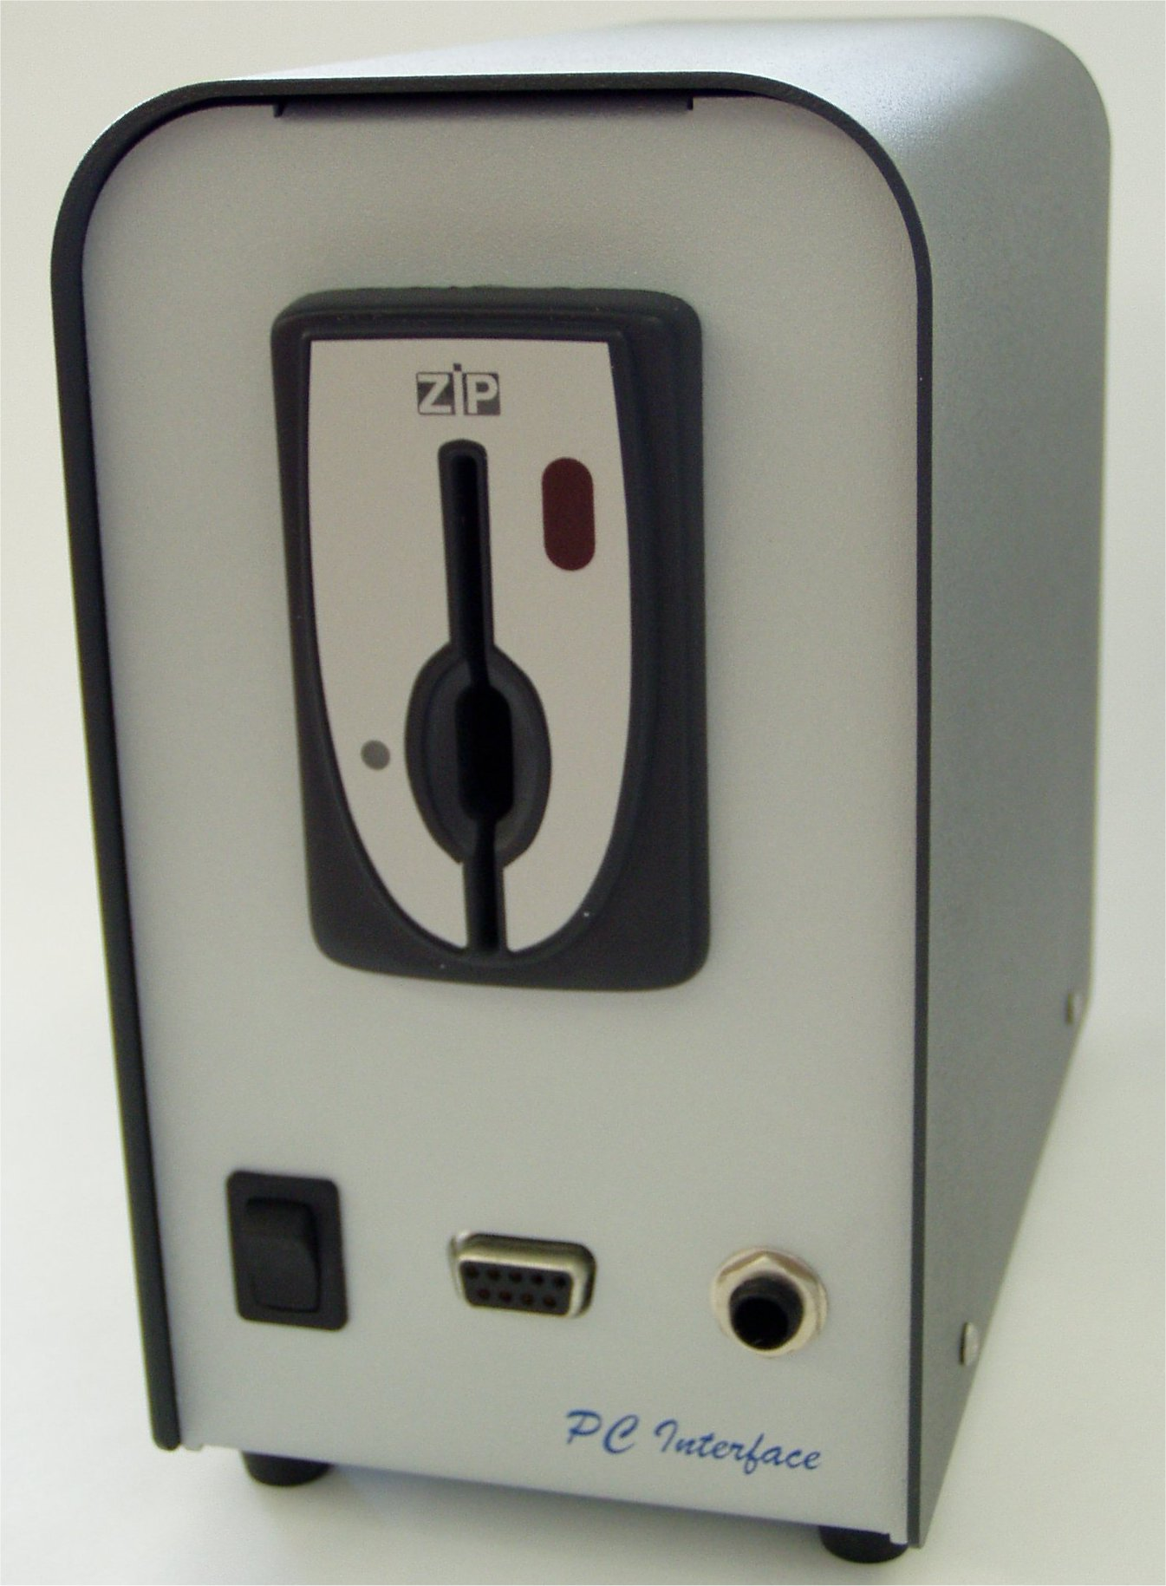

Release 2.0 - May 2004

Il costruttore si riserva il diritto di modificare, senza preavviso, le caratteristiche delle apparecchiature presentate in questa pubblicazione; declina inoltre ogni responsabilità per le eventuali inesattezze imputabili ad errori di stampa e/o trascrizione contenute nella stessa.
Le istruzioni, i disegni, le tabelle e le informazioni in genere contenute nel presente fascicolo sono di natura riservata e non possono essere riprodotte né completamente né parzialmente od essere comunicate a terzi senza l’ autorizzazione scritta del Costruttore che ne ha la proprietà esclusiva.

The manufacturer reserves the right to modify, without prior notice, the characteristics of the equipment described in this publication; and further declines to accept any responsibility for any inaccuracies contained in this publication which can be ascribed to printing and /or transcription errors.
All instructions, drawings, tables and information contained in this publication are confidential and can neither be reproduced, completely or in part, nor be transmitted to third parties without the written permit of the Manufacturer, who has the sole ownership.

Der Hersteller behält sich das Recht vor, die Eigenschaften der hier beschriebenen Geräte ohne Voranzeige zu ändern und lehnt gleichzeitig jede Verantwortung für mögliche Unrichtigkeiten ab, die auf Druckfehler oder Abschreibfehler zurückzuführen sind.
Alle Anweisungen, Zeichnungen, Tabellen und Informationen, die im allgemeinen im vorliegenden Band enthalten sind, müssen als vertraulich betrachtet werden und können weder teilweise noch vollständig reproduziert bzw. an Dritte ohne die schriftliche Ermächtigung des Herstellers weitergegeben werden, der das Alleineigentum besitzt.

Le fabricant se réserve le droit de modifier, sans préavis, les caractéristiques des appareils présentes dans cette publication; en outre, elle décline toute responsabilité pour d’éventuelles inexactitudes imputables à des erreurs d’impression et/ou de transcription.
Tous droits de reproduction, complète ou partielle, des instructions, des dessins, des tableaux et de toutes les informations contenues dans cette publication sont réserves. Aucune communication à un tiers ne peut être faite sans une autorisation par écrit du Constructeur qui en a la propriété exclusive.

El Constructor se reserva el derecho de modificar, sin previo aviso, las características de los aparatos presentados en esta publicacíon; además, declina todaresponsabilidad por los eventuales inexactitudes imputables a errores de imprenta y/o transcripcíon contenida en la misma.
Las instrucciones, los dibujos, las tablas y las informaciones en general contenidos en este fascículo son de tipo reservado y no se pueden reproducir, completamente o en parte, ni comunicar a terceros si la autorizacíon escrita del Fabricante, el cual tiene la propriedad exclusiva.

O construtor reserva-se o direito de modificar, sem prévio aviso, as características dos aparelhos apresentados nesta publicação e declina qualquer tipo de responsabilidade por eventuais inexactidões causadas por erros de impressão e/ou transcrições nela contidas.
As instruções, os desenhos, as tabelas e as informações em geral contidas no presente fascículo são de natureza reservada e não podem ser reproduzidas nem total nem parcialmente ou ser comunicadas a terceiros sem a autorização escrita do Construtor que tem a propriedade exclusiva.

ITALIANO

ZIP PC INTERFACE – Interfaccia per PC

Manuale d’uso ed installazione

PREMESSA

La documentazione tecnica di corredo costituisce parte integrante dell’apparecchiatura e deve, quindi, accompagnarne ogni spostamento o trasferimento di proprietà, al fine di consentire ulteriori possibilità di consultazione da parte degli operatori.
Prima di procedere all’installazione e all’uso dell’apparecchiatura è necessario leggere attentamente la documentazione tecnica in ogni sua parte.
Qualsiasi operazione da eseguirsi sull’apparecchiatura deve essere effettuata da un operatore qualificato avente conoscenza specifica sul complessivo funzionamento della stessa.

IDENTIFICAZIONE DELL’APPARECCHIO E DELLE CARATTERISTICHE

L’apparecchio viene identificato da una targhetta riportante il MODELLO ed il N°DI SERIE.
La targhetta, inoltre, contiene i dati relativi alle tensioni di alimentazione ed alla potenza assorbita dall’apparecchio.
Questa targhetta su cui è posto il marchio CE, è l’unica riconosciuta dal costruttore, ed è importante che non venga asportata o rovinata.

MODELLO

MODEL 958995
SERIAL N° 41900001 LOTTO DI PRODUZIONE
18/24 VAC 50/60 Hz 150mA


manufactured by
TENSIONE-FREQUENZA-CORRENTE NOMINALE

PRODUTTORE

AVVERTENZE PER LA DEMOLIZIONE

Nel caso l’apparecchio debba essere demolito, è obbligatorio attenersi alle leggi vigenti per la salvaguardia dell’ambiente. In particolare, i matriali ferrosi, plastici o altro, vanno smaltiti in depositi autorizzati.

CARATTERISTICHE TECNICHE

TENSIONE DI ALIMENTAZIONE : 18/24 VAC
(ottenuta dal trasformatore esterno,
fornito unitamente all’Interfaccia con PC,
collegato alla rete elettrica)
FREQUENZA DI ALIMENTAZIONE : 50/60 Hz
CORRENTE NOMINALE : 150 mA
DIMENSIONI L x A x P (mm) : 100 x 182 x 190

CARATTERISTICHE GENERALI

- Permette la visualizzazione e la stampa dei dati statistici raccolti con la Maxi Key, la Data Key, il Data Box o con il PC palmare PSION.
- Permette la programmazione delle chiavi/carte, definendo: chiavi di vendita, chiavi di vendita gratuita,
chiavi di sconto (3 livelli) e di operare sulle chiavi di servizio (Maxi Key, Data Key).

REQUISITI DEL SISTEMA CUI COLLEGARE L’INTERFACCIA CON PC

- Personal computer IBM compatibile, Pentium III o superiore con almeno 128MB di RAM.
- Unità lettore di CD-ROM.
- Mouse installato correttamente.
- Una stampante.
- Microsoft Windows 98 o superiore.
- Una porta seriale disponibile (COM 1 / COM 4)

INSTALLAZIONE DEI SOFTWARE BOX32 E KEYCARD

Assieme all’Interfaccia con PC è fornito il CD-ROM denominato KeyCard Tools, contenente i software Box32 e KeyCard, ed un secondo CD-ROM contenente i drivers per USB.
Per l’installazione sul PC dei software Box32 e KeyCard, procedere come segue:
1) Accendere il PC.
2) Inserire il CD-ROM denominato KeyCard Tools.
3) Scegliere la cartella che contiene l’applicativo che si intende installare (KeyCard prima e succesivamente Box32).
4) Aprire la cartella, avviare il programma setup.exe e seguire le istruzioni che compaiono sullo schermo.
5) Collegare l’Interfaccia con PC, mediante i cablaggi forniti nell’imballo come in Fig.1

Durante l’installazione viene creata nel PC la cartella ADE che contiene i programmi Box32 e KeyCard.
Questi riguardano, rispettivamente, la gestione dei dati statistici e la gestione delle chiavi/carte.

! ATTENZIONE
Se il PC non dispone di porte seriali standard ma solo porte USB, è necessario collegare l’Interfaccia tramite il cavo adattatore seriale/USB che viene fornito con l’apparecchiatura.
Per poter utilizzare questo cavo è necessario installare nel PC il driver USB, seguendo le istruzioni contenute nel CD-ROM KeyCard Tools.

Fig. 1
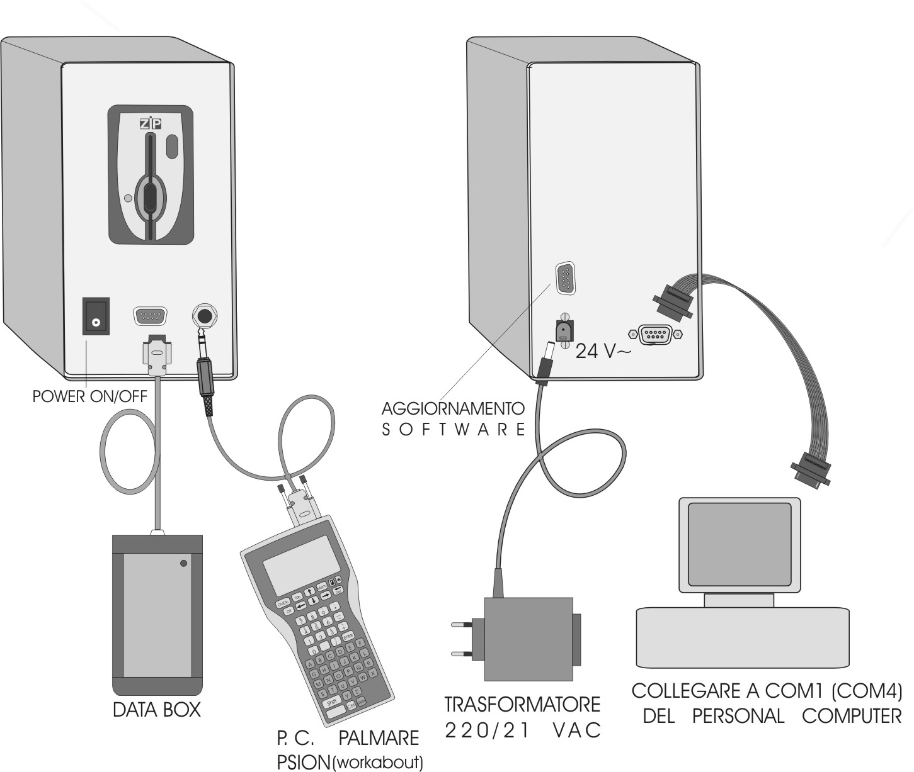

DESCRIZIONE DEI CAMPI SW KEYCARD (Fig. 2)

1) Menu a tendine che prevede le seguenti possibilità:
- Imposta / lettura / modifica
- Imposta / formattazione automatica
- Imposta / bonus: permette di impostare i campi relativi ai bonus.
- Imposta / codice gestore: permette di impostare il codice gestore (non visibile).
2) Permette di selezionare il modi “lettura / modifica” o “formattazione automatica” ( nel caso venga selezionato il modo “formattazione automatica”, per avviarla inserire una chiave e seguire le istruzioni sul fondo della finestra).
3) Comando di scrittura singola chiave/carta (abilitato scegliendo “lettura / modifica”).
4) Comando per caricare nel campo 9) i dati di default precedentemente salvati.
5) Comando per memorizzare i dati del campo 9) come dati di default.
6) Comando Black List che permette di impostare una Black List sino a 500 chiavi/carte (vedi istruzioni Chiavi Speciali)
7) Campo dei valori letti sulla chiave/carta.
8) Selezione del tipo di chiave/carta che si vuol preparare: vendita e vendita gratis.
9) Campo dei valori da scrivere sulla chiave/carta.
10) Selezione del livello di sconto da impostare sulla chiave: livello 0, livello 1, livello 2, livello 3.
11) Campo dei bonus.

Fig. 2
3
4
5
6
2
1

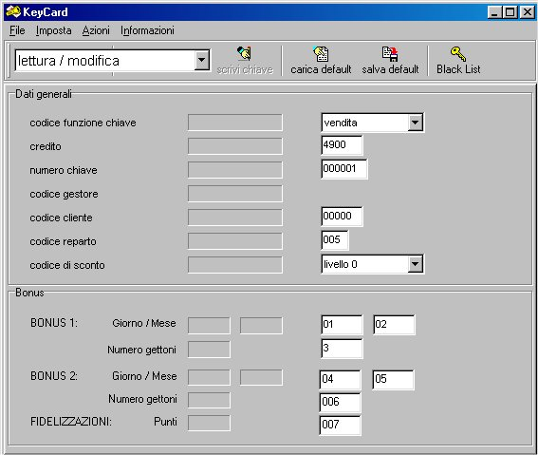
7
9
8
10
11

GESTIONE DEI DATI DELLE CHIAVI/CARTE

1. Configurazione del sistema
Entrare nel menu File/configurazione e selezionare i parametri “porta seriale, allarme acustico, lingua e punto decimale” desiderati.

! ATTENZIONE
Nello stesso menù è possibile inserire una password di accesso che, se inserita, è richiesta ogni volta che il programma viene avviato.
Per modificare questa password è necessario installare nuovamente il programma KeyCard.

2. Scelta del codice gestore:
Ogni società di gestione, in sostituzione del codice di default (00000001) dovrà scrivere nelle proprie
chiavi/carte il codice gestore desiderato, che dovrà essere inserito nel programma KeyCard nel menu Imposta/codice gestore.
! ATTENZIONE
Se nell’Interfaccia con PC viene introdotta una chiave/carta appartenente ad un altro gestore, apparirà il messaggio “Codice Gestore
Errato” e la chiave/carta non potrà nè essere letta nè scritta.

ENGLISH

ZIP PC INTERFACE

Operating and Installation Manual

INTRODUCTION

This technical documentation is part and parcel of the machine. Therefore, it must always follow the machine when it is moved or when the ownership is transferred, so that different operators may be able to consult it.
Before installing or using the machine, it is necessary to carefully read and understand the instructions contained in this manual, as they offer important information for safe installation, use and maintenance.
Any operation must be carried out exclusively by personnel who have a specific knowledge of the machine functions.

IDENTIFICATION OF THE MACHINE AND ITS CHARACTERISTICS

Every machine is identified by its own MODEL and SERIAL NUMBER, indicated on the rating plate attached to the cabinet.
This plate is the only acknowledged by the manufacturer as identification of the machine and carries data which safely gives technical information supplied by the manufacturer.

It is, therefore, recommended that this plate be neither damaged nor removed.

MODEL

MODEL 958995
SERIAL N° 41900001 PRODUCTION BATCH
18/24 VAC 50/60 Hz 150mA
manufactured by
TENSION-FREQUENCY-RATED CURRENT

PRODUCER

WARNING FOR SCRAPPING

Whenever the machine is to be scrapped, the laws in force regarding environment protection should be strictly observed. Ferrous and plastic materials and the like are to be disposed of in the authorised areas only.

TECHNICAL SPECIFICATIONS

POWER SUPPLY VOLTAGE : 18/24VAC
(Through an external transformer,
supplied with the PC interface and
connected to the power supply)
POWER SUPPLY FREQUENCY : 50/60 Hz
RATED CURRENT : 150 mA
DIMENSIONS W x H x D (mm) : 100 x 182 x 190

MAIN FEATURES

- Possibility of displaying and printing the statistical data retrieved with the Maxi Key, the Data Key, the Data Box, or with the palm-top PC PSION.
- Possibility of programming the keys/cards, defining: Sales Keys, Free Sales Keys, Discount Keys (3 levels). It is also possible to operate in the Service Keys (Maxi Key, Data Key).

REQUIREMENTS OF THE SYSTEM TO WHICH CONNECT THE PC INTERFACE

- Personal computer IBM compatible, Pentium III or above, with at least 128 MB of RAM.
- CD-ROM.
- Correctly installed Mouse.
- A fully compatible printer.
- Microsoft Windows 98 or above.
- A free serial port (COM 1 / COM 4)

INSTALLATION OF THE SOFTWARE BOX32 AND KEYCARD

The PC interface is supplied with a CD-ROM named KeyCard Tools, including the Box32 and KeyCard software, and with an additional CD-ROM including the drivers for USB.
For the installation in the PC of the Box32 and KeyCard software, proceed as follows: (Windows must already be installed)
1) Switch the PC on and start Windows.
2) Insert the CD-ROM named KeyCard Tools.
3) Choose the folder with the application you want to install (KeyCard first and then Box32).
4) Open the folder, start the program setup.exe and follow the instructions.
5) Connect the PC Interface, by means of the cables supplied with the unit, as shown in Fig. 1

The folder KeyCard Tools, containing the sub-programs BOX32 and KeyCard, is created in the PC during the previously described installation procedure. These sub-programs respectively concern the management of statistical data and of the keys/cards.

! WARNING
If the PC does not have standard serial portals but only USB portals, it is necessary to connect the Interface by means of the serial/USB adaptor cable which is supplied with the equipment.
In order to use this cable it is necessary to install the USB driver in the PC, following the instructions contained in the KeyCard Tools CD-ROM.

Fig. 1

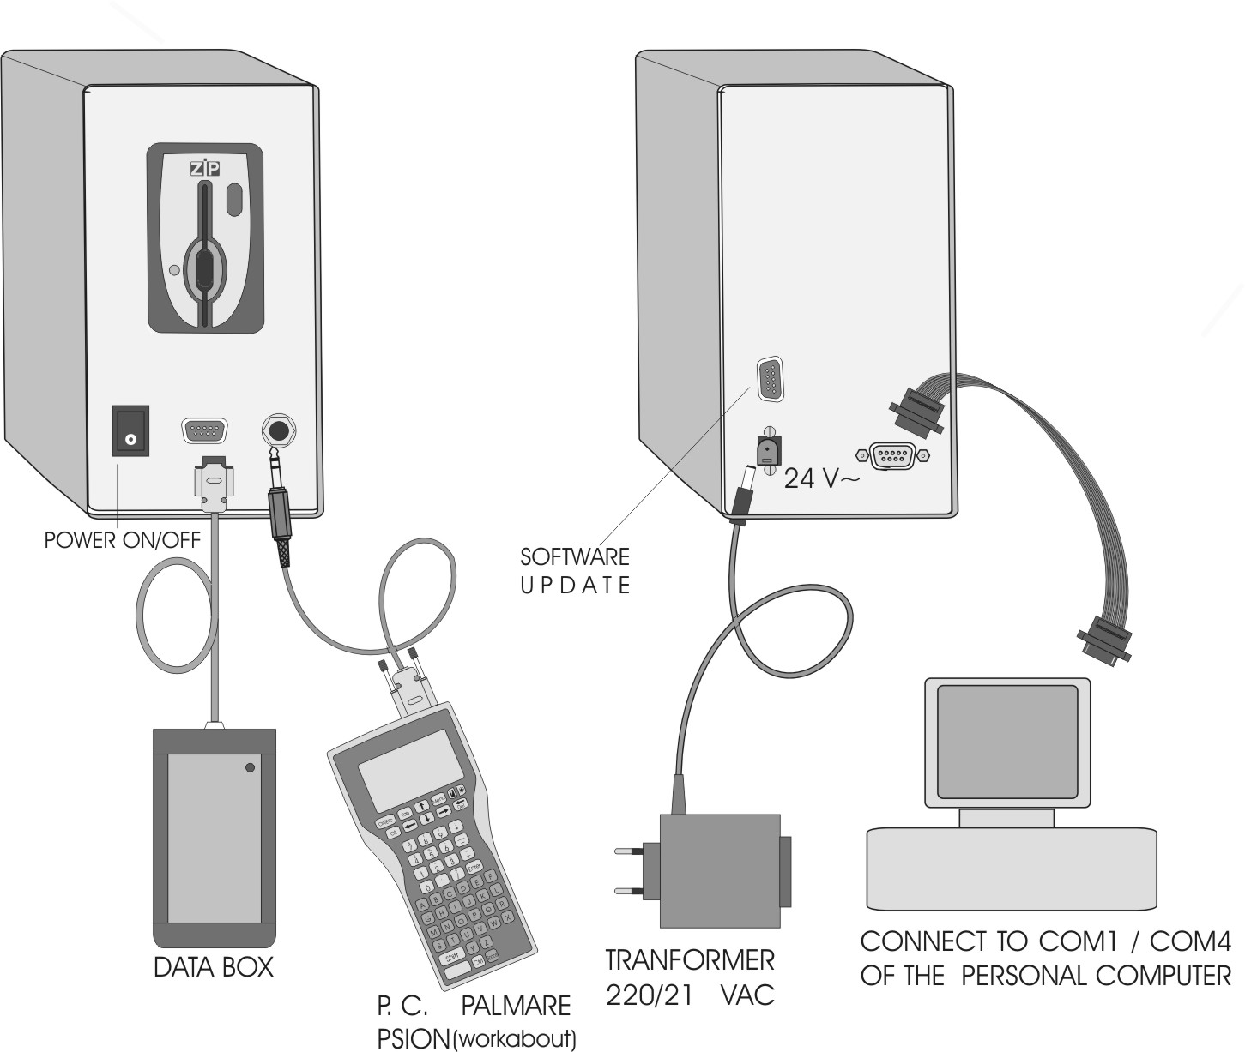
DESCRIPTION OF FIELDS IN THE SW KEYCARD (SEE FIG. 2)

1) Pull-down menu that contains the following options:
Settings / read / modify
Settings / automatic formatting
Settings / bonus: it allows setting the fields related to the bonus mode
Settings / operator code: allowing the setting of the operator code (non displayable).
2) Allowing the selection of “read / modify” or “automatic formatting” modes (to start with “automatic formatting” mode, insert a key/card and follow the instructions displayed at the bottom of the window).
3) Write command for a single key (enabled choosing “read / modify”).
4) Command to load the previously saved default data in field 9).
5) Command to store the data of field 9) as default data.
6) Black List command to create a Black List up to 500 keys/cards (see instruction “Special Keys”).
7) Field of values read from the key/card.
8) Selection of the type of key/card to be programmed: sales and free sales.
9) Field of values to be written into the key/card.
10) Selection of the discount level to set into the key/card: level 0, level 1, level 2, level 3.
11) Field of bonus.

Fig. 2
7
9
3
4
5
6
2
8
1
11

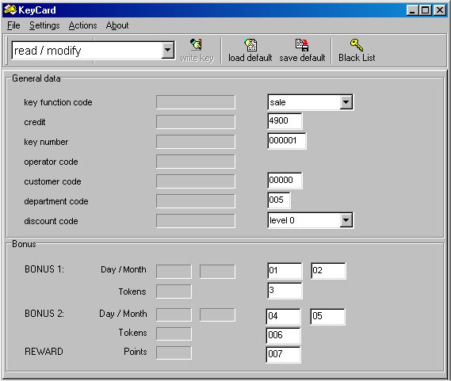
10

MANAGEMENT OF DATA FOR THE KEYS

- System configuration
Enter the File/configuration menu and select the desired parameters "serial portal, acoustic alarm, language and decimal point".

! WARNING
In the same menu it is possible to insert a password which, if inserted, will be requested each time the program is started.
To modify this password it is necessary to install the KeyCard program again.

- Selection of the Operator Code:
Each Vending Operator will have to enter the desired operator code (Settings/Operator Code) into the keys/cards replacing the default code (00000001).

! WARNING
If a key belonging to another vending operator is inserted in the PC Interface, the message “Wrong Operator Code” will be displayed and the key/card cannot be read or written.

DEUTSCH

ZIP PC INTERFACE – Schnittstelle mit PC

Bedienungs und Aufstellungsanleitung

VORWORT

Diese Unterlagen stellen einen wesentlichen Bestandteil des Automaten dar.
Sie müssen daher bei jeder Verlegung oder im Falle eines Verkaufs der Anlage immer beigelegt werden, um dem neuen Nutzer weitere Nachschlagungen zu ermöglichen.

Bevor der Automat aufgebaut und benutzt wird, ist es unbedingt notwending, sich gründlich mit diesem Handbuch zu befassen, da es wichtige Informationen hinsichtlich der Sicherheit bei der Installation, der Benutzung und der Wartung des Apparates liefert.

ERKENNUNG DES AUTOMATEN UND DER TECHNISCHEN EIGENSCHAFTEN

Auf dem Typenschild sind auch die Daten der Betriebsspannung und der Leistungsaufnahme des Gerätes angegeben.
Das Typenschild, auf dem auch die CE - Markierung angebracht ist, ist die einzig anerkannte Herstellerkenn-zeichnung und darf weder entfernt noch beschädigt werden.

MUSTER

MODEL 958995
SERIAL N° 41900001 HERSTELLUNG
18/24 VAC 50/60 Hz 150mA
manufactured by
SPANNUNG-FREQUENZ-NENNSTROM

HERSTELLER

HINWEISE FüR DIE VERSCHROTTUNG

Sollte der Automat zur Verschrottung abgestellt werden, müssen die geltenden, gesetzlichen Umweltbestimmungen beachtet werden, im besonderen:
- eisenhaltige, kunststoffhaltige oder ähnliche Teile müssen in entsprechenden, befugten Mülldeponien entsorgt werden.

TECHNISCHE DATEN

ANSCHLUSS-SPANNUNG : 18/24VAC
(erzeugt ¸ber einen Aussentrafo,
der mit der PC-Schnittstelle geliefert,
und am Netzwerk angeschlossen wird)
SPEISEFREQUENZ : 50/60 Hz
NENNSTROM : 150 mA
ABMESSUNGEN B x H x T (mm) : 100 x 182 x 190

ALLGEMEINE EIGENSCHAFTEN

- Ermöglicht die Anzeige und den Ausdruck der mit Maxi Key, Data Key, Data Box oder Palmtop-PC-PSION gesammelten Statistikdaten.
- Ermöglicht die Programmierung der elektronischen Schlüssel/Karten durch die Definition: Verkaufsschlüssel, Schlüssel für Gratisverkauf, Rabattschlüssel (3 Stufen) und den Einsatz der Betriebsschlüssel (Maxi Key, Data Key).

ANFORDERUNGEN DES SYSTEMS, AN DEM DIE PC-SCHNITTSTELLE ANZUSCHLIESSEN IST

- IBM-kompatibler Personal Computer: Pentium III oder höher mit: 128MB RAM oder höher.
- CD-ROM laufwerk.
- Richtig installierte Maus.
- Ein unterstützter Drucker.
- BS Microsoft Windows 98 (schon installiert).
- Ein verfügbarer serieller Port (COM / COM 4)

INSTALLATION SOFTWARE BOX32 UND KEYCARD

Gemeinsam mit der Schnittstelle für PC wird eine CD-ROM mit der Bezeichnung KeyCard Tools (Box32 und KeyCard Software) und eine zweite CD-ROM mit den Drivers für USB mitgeliefert.
Für die Installation am Computer ist wie folgt vorzugehen:
1) Den Computer einschalten.
2) Die CD-ROM mit der Bezeichnung KeyCard Tools einlegen.
3) Jene Datei auswählen, welche die zu installierende Software enthält (zuerst KeyCard und anschließend Box32).
4) Die Datei öffnen, das Programm setup.exe starten und die am Bildschirm erscheinenden Anweisungen befolgen.
5) Die PC-Schnittstelle mit den mitgelieferten Kabeln und gemäß Abb.1 anschließen.

Während der Installation wird am Computer die Datei ADE angelegt, welche die Programme Box32 und KeyCard enthält.

! ACHTUNG
Sollte der Computer nicht über serielle Standardanschlüsse, sondern nur über einen USB-Anschluss verfügen, muss die Schnittstelle mit dem beiliegenden seriellen Adapterkabel/USB angeschlossen werden.
Um dieses Kabel verwenden zu können, ist am Computer der USB-Driver zu installieren, befolgen Sie dazu die in der CD-ROM KeyCard Tools enthaltenen Anleitungen.

Abb.1
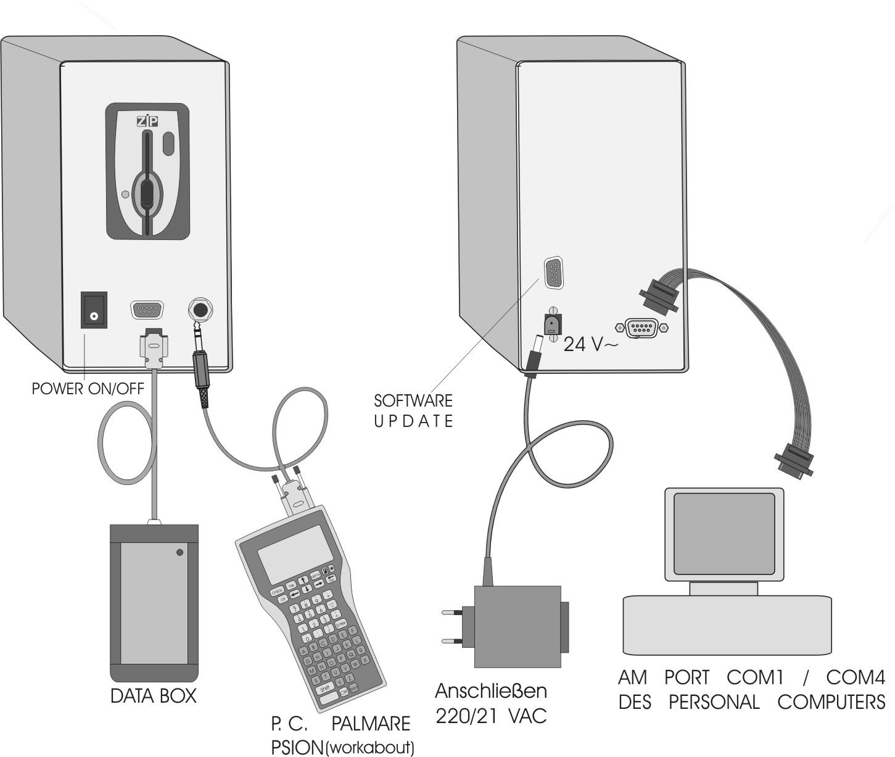
BESCHREIBUNG DER FELDER SW KEYCARD (ABB. 2)

1) Pull-Down-Menü, das die folgenden Funktionen ermöglicht:
- Setzen – einlesen / äendern.
- Setzen – a utomatische formatierung.
- Setzen – bonus.
- Setzen / betreibercode: um den Betreibercode zu setzen (nicht sichtbar).
2) Erlaubt die Betriebsmodi „einlesen und ändern“ oder „automatische formatierung“ zu wählen (falls den Modus „Automatische formatierung“ ausgewählt wird, genügt es den Schlüssel einzustecken und die Instruktionen im unteren Teil des Fensters zu befolgen, um diese Funktion zu starten).
3) Schreibkommando für einzelnen Schlüssel (berechtigt bei ìAutomatischen Formatierungî auf OFF-Stellung).
4) Befehl zur Eingabe ins Feld 9) der vorher gespeicherten Defaultdaten.
5) Befehl zum Speichern der im Feld 9) vorhandenen Daten als Defaultdaten.
6) Befehl Black List, mit dem das Anlegen einer Black List mit bis zu 500 Schlüsseln ermöglicht wird (siehe Anleitungen Spezialschlüssel).
7) Feld der im Schlüssel eingelesenen Werte.
8) Gestattet die zu erzeugende Schlüsselart zu wählen: d.h. Verkauf und Freiverkauf.
9) Feld der im Schlüssel einzugebenden Werte.
10) Gestattet die Auswahl der möglichen Rabattstatus, die im Schlüssel zu konfigurieren sind:
Rabattstatus 0, Rabattstatus 1, Rabattstatus 2, Rabattstatus 3.
11) Feld der bonus.

Abb. 2
3
4
5
6
2
1

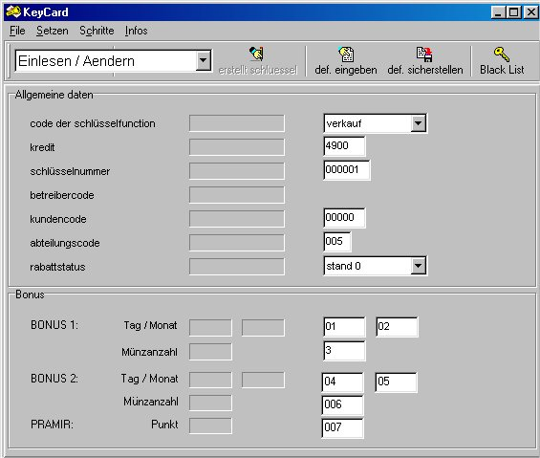
7
9
8
10
11

VERWALTUNG DER SCHLUSSELDATEN

1. Konfiguration des Systems
Das Menü File/Konfiguration öffnen und die Parameter „serieller Anschluss, akustischer Alarm, gewünschte Sprache und Dezimalstelle“ eingeben.

! ACHTUNG
Im selben Menü kann ein Password für den Zugriff eingegeben werden, dessen Eingabe dann bei jedem Programmstart erforderlich ist.
Zur Abänderung dieses Passwords muss das Programm KeyCard erneut installiert werden.

2. Wahl des Betreibercodes:
Jede Verwaltungsgesellschaft muss auf den Schlüsseln/Karten den vorgegebenen Code (00000001)
gegen den gewünschten Betreibercode auszutauschen, dieser muss im Programm KeyCard unter Menü Setzen/Betreibercode eingegeben werden.

! ACHTUNG
Falls in die PC-Schnittstelle einen Schlüssel eingesteckt wird, der einem anderen Betreiber gehört, erscheint am Display die Meldung „Falscher Betreibercode“, wobei kein Schreib- oder Lesevorgang im Schlüssel erfolgen kann.

FRANÇAIS

ZIP PC INTERFACE – Interface pour Ordinateur Personnel

Manual d’utilisation et installation

INTRODUCTION

Cette documentation fait partie intégrante de l’appareil. Elle doit donc l’accompagner en cas de déplacement ou de trasfert de propriété de l’appareil pur que des autres opérateurs puissent le consulter.
Avant de procéder avec l’installation et l’utilisation de l’appareil il faut lire attentivement et comprendre le contenu de ce manuel car il fournit des infomations importantes en ce qui concerne la sécurité d’installation, la notice d’emploie et les opérations d’entretien.
Les opérations doivent uniquement être exécutées par un personnel possédant une connaissance spécifique du fonctionnement de l’appareil.

IDENTIFICATION DE L’APPAREIL ET DES SES CARACTERISTIQUES

L'appareil est identifié par une plaquette mentionnant le MODELE et le N° DE SERIE.

La plaquette contient en outre les données relatives aux tensions d'alimentation et à la puissance absorbée par l'appareil.

Cette plaquette, sur laquelle figure la marque CE, est la seule qui soit reconnue par le constructeur et il est important qu’elle ne soit pas retirée ou abîmée.

MODELE

MODEL 958995
SERIAL N° 41900001 LOT DE PRODUCTION
18/24 VAC 50/60 Hz 150mA
manufactured by
TENSION-FREQUENCE-COURANT NOMINAL

PRODUCTEUR

NOTICE POUR LA DEMOLITION

Lorsque l’appareil est destiné à la demolition, il faudra obligatoirement s’en tenir aux lois en vigueur en matière de sauvegarde de l’environnement. En particulier les matériaux férreux, plastiques ou similaires doivent être mis au rébut en décharges autorisées.

CARACTERISTIQUES TECNIQUES

TENSION D’ALIMENTATION : 18/24 VAC
(obtenue par un transformateur externe,
fourni avec l’Interface à l’ordinateur et
raccordé au réseau électrique)
FREQUENCE D’ALIMENTATION : 50/60 Hz
COURANT NOMINAL : 150 mA
DIMENSIONS L x H x P (mm) : 100 x 182 x 190

CARACTERISTIQUES GENERALES

- Permet l’affichage et l’impression des données statistiques saisies avec l’aide du Maxi Key, Data Key, Data Box ou de l’ordinateur palmaire PSION.
- Permet la programmation des clés/cartes, en définissant: les clés de vente, les clés de vente gratuite,
les clés de remise (3 niveaux) et aussi d’intervenir sur les clés de service (Maxi Key, Data Key).
CONDITIONS REQUISES PAR LE SYSTEME AUQUEL L’INTERFACE AVEC L’ORDINATEUR
DOIT SE RACCORDER

- Ordinateur personnel compatible IBM, Pentium III ou supérieur équipé de: 128MB de mémoire RAM ou plus.
- Lecteur de CD-ROM.
- Souris correctement installée.
- Une imprimante supportée.
- Système d’exploitation Microsoft Windows 98 ou supérieur installé.
- Un port sériel libre (COM1 / COM4).

INSTALLATION SOFTWARE BOX32 ET KEYCARD

Ensemble à l’Interface avec l’ordinateur, le CD-ROM KeyCard Tools (Box32 et logiciel KeyCard) est fourni avec un deuxième CD-ROM contenant les drivers pour USB.
Pour l’installation sur l’ordinateur du les software Box32 et KeyCard, procéder comme suit:
1) Allumer l’ordinateur.
2) Insérer le CD-ROM KeyCard Tools.
3) Choisir le dossier contenant le logiciel d’application que l’on désire installer (d’abord KeyCard et ensuite Box32).
4) Ouvrir le dossier, démarrer le programme d’installation setup.exe et suivre les instructions apparaissant sur l’écran.
5) Raccorder l’Interface avec PC avec l’aide des câbles fournis dans l’emballage (Fig. 1)

Pendant l’installation, l’ordinateur crée le dossier ADE qui contient les programmes Box32 et KeyCard.

! ATTENTION
Si l’ordinateur ne dispose par de port série standard mais uniquement de port USB, il sera nécessaire de relier l’interface par le câble adaptateur série/USB qui est fourni avec le matériel.
Afin de pouvoir utiliser ce câble, il faut installer le driver USB sur l’ordinateur, en suivant les instructions contenues sur le CD-ROM KeyCard Tools.
Fig. 1
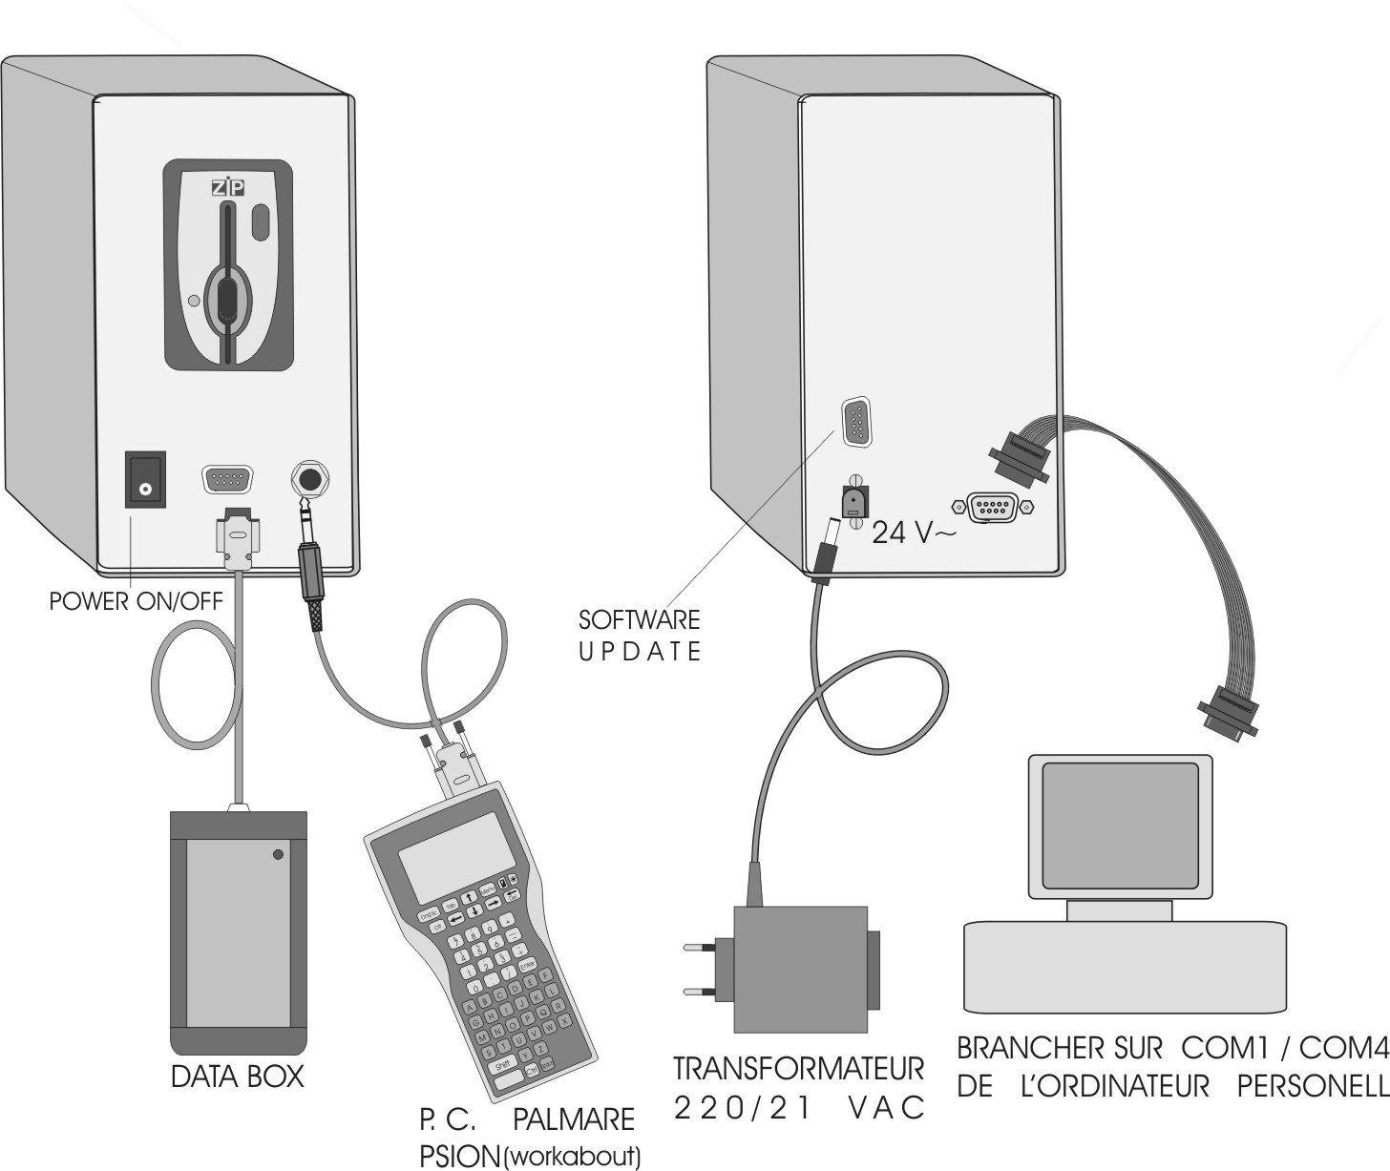
DESCRIPTION DES CHAMPS SUR FIGURE 2

1) Menu déroulant qui prévoit la possibilité suivante:
- Option / lecture / écriture.
- Option / formatage automatique.
- Option/ bonus: permet de configurer les champs relatifs aux bonus.
- Option / code gestionnaire: qui permet le choix du code gestionnaire (non visible).
2) Consent de sélectionner les modes ”lecture / écriture” ou ”formatage automatique” (au cas le mode ”formatage automatique” serait sélectionné; pour le lancer il suffit d’introduire une clé/carte et de suivre les instructions au fond de la fenêtre).
3) Commande d’écriture pour clé/carte individuelle (activé avec “lecture / écriture”).
4) Commande pour charger les données par défaut préalablement sauvegardées dans le champ 9).
5) Commande de sauvegarde des données dans le champ 9) en tant que données par défaut.
6) Commande Black List permettant de configurer une Black List jusqu’à 500 clés (voir instructions Clés Spéciales).
7) Champ des valeurs lues sur la clé/carte.
8) Sélection du type de clé/carte ou préparer: vente ou vente gratuite.
9) Champ des valeurs d’écrire sur la clé/carte.
10) Sélection du niveau d’escompte da poser dans la clé/carte: niveau 0, niveau 1, niveau 2, niveau 3.
11) Champ des bonus.
3
5
6
Fig. 2
4
2
1
11

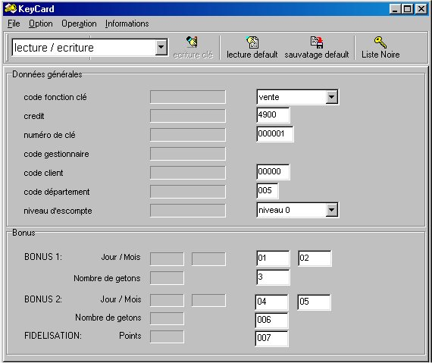
7
9
8
10

GESTION DES DONNEES DES CLES

1. Configuration du système
Entrer dans le menu Fichier/configuration et sélectionner les paramètres “port série, alarme acoustique, langue et point décimal” voulus.

! ATTENTION
Dans le même menu, il est possible d’insérer un mot de passe d’accès, qui une fois saisi, sera demandé à chaque démarrage du programme.
Pour modifier ce mot de passe, il faut installer de nouveau le programme KeyCard.

2. Choix du code gestionnaire:
Chaque société de gestion, pour remplacer le code par défaut (00000001), devra écrire le code gestionnaire désiré
sur ses propres clés/cartes, et il devra être inséré dans le programme KeyCard au menu Option/code gestionnaire.

! ATTENTION
Si dans l’Interface avec PC on introduit une clé/carte qui appartient à un autre gérant, il sera affiché le message: Code Gestionnaire erroné et la clé/carte ne pourra être ni lue ni écrite.

DICHIARAZIONE DI CONFORMITÀ / DECLARATION OF CONFORMITY
DÉCLARATION DE CONFORMITÉ / KONFORMITÄTSERKLÄRUNG
DECLARATIÓN DE CONFORMIDAD / DECLARAÇÃO DE CONFORMIDADE.

ADE S.r.l.
Via L.Galvani, 6 - 33089 Villotta di Chions (PN) - ITALY
Tel. ( 0434 ) 421711 - Fax ( 0434 ) 421790

Dichiara che la macchina, descritta nella targhetta di identificazione, è conforme alle
disposizioni legislative delle direttive: 89/336, 73/23 e sucessive modifiche ed integrazioni.

Declares that the machine described in the identification plate conforms to the legislative
directions of the directives: 89/336, 73/23 EEC and further amendments and integrations.

Déclare que l'appareil décrit dans la plaque signalétique satisfait aux prescriptions des
directives: 89/336, 73/23 CEE et modifications/intégrations suivantes.

Erklärt, daß das im Typenschild beschriebene Gerät den EWG Richtlinien 89/336 und 73/23,
sowie den folgenden Änderungen/Ergänzungen entspricht.

Declara que la máquina descripta en la placa de identificación, resulta conforme a las
disposiciones legislativas de las directivas: 89/336, 73/23 CEE y modificaciones y
integraciones sucesivas.

Declara que o distribuidor descrita na chapa de identificação è conforme às disposições
legislativas das directivas CEE 89/392,73/23 e sucessivas modificações e integrações.

Villotta di Chions (PN), 11-05-2004

NELLO TESOLIN

Presidente
Chairman
Prèsident
dar Präsident
President

_____________________________________________
FIRMA - SIGNATURE - UNTERSCHRIFT
ASSINATURA

